倍压整流电路
倍压整流电路的实质是电荷泵。最初由于核技术发展需要更高的电压来模拟人工核反应，于是在1932年由COCCROFT和WALTON提出了高压倍压电路，通常称为C-W倍压整流电路。
倍压整流电路有多种结构，各有优缺点。常见电路如下：
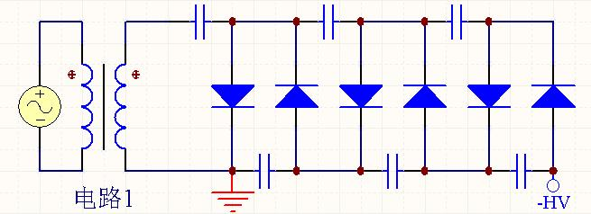
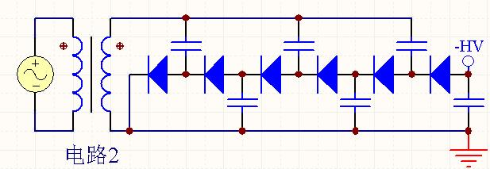
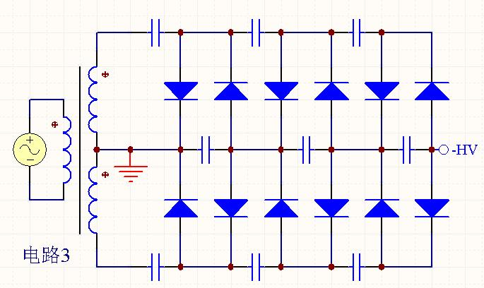
这三个电路都是6倍压整流电路，各有特点。我们通常称每2倍为一阶，用N表示，上述电路都是3阶，即N=3。如果希望输出电压极性不同，只要将所有的二极管反向就可以了。
电路1的优点是每个电容上的电压不会超过变压器次级峰值电压U的两倍，即2U，所以可以选用耐压较低的电容。缺点是电容是串联放电，纹波大。
电路2的优点是纹波小，缺点是对电容的耐压要求高，随着N的增大，电容的电压应力随之增加。图中最后一个电容的电压达到了6U。
电路3是电路1的改进，优点是纹波比电路1小很多，电容电压应力不超过2U。缺点是电路复杂。
下面以电路1为例简单说明工作原理：
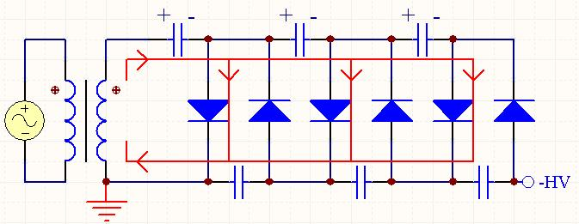
当变压器次级输出为上正下负时，电流流向如图所示。变压器向上臂三个电容充电储能。
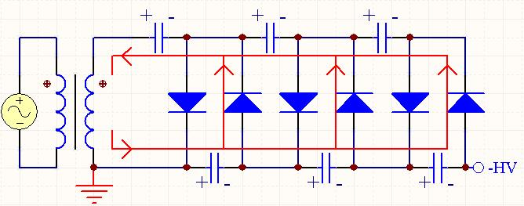
当变压器次级输出为上负下正时，电流流向如图所示。上臂电容通过变压器次级向下臂充电。
如果不带负载，稳态时，除了最左边的那个电容，其他每个电容上的电压为2U，所以总的输出电压为6U。事实上，由于高阶倍压整流电路带载能力很差，输出很小的功率就会导致输出电压的大幅度跌落。假设输出电流为I，每个电容的容量相同，为C，交流电源频率为f，则电压跌落为：
ΔU=（4N³+3N²+2N）
输出电压纹波为：

